附件3

**2023年全国盲人柔道锦标赛微信通知群二维码**

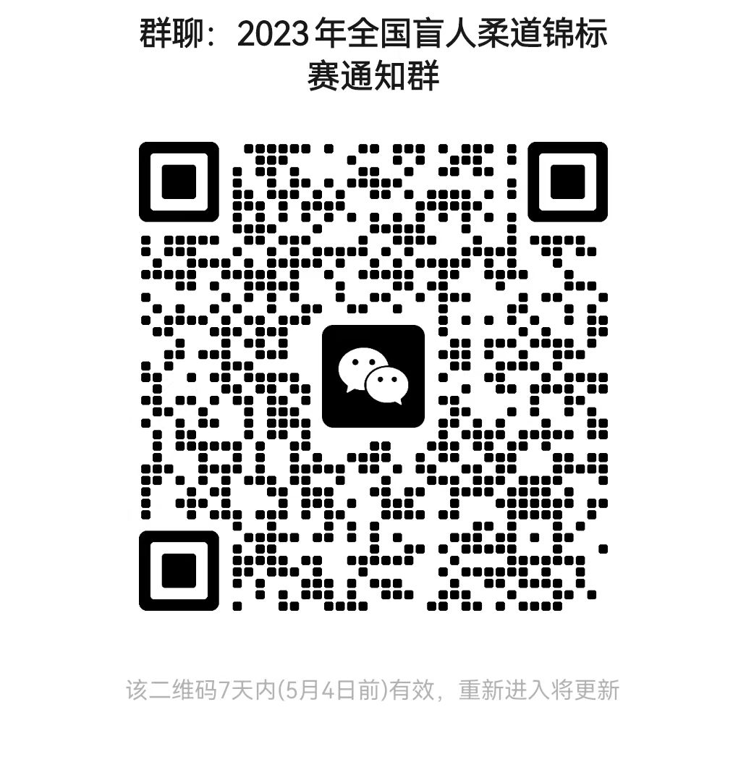

如二维码过期，请查看链接，获取最新二维码。

<https://docs.qq.com/doc/DQ1NNSGlXenVTZ1dt>